ТЕХНИЧЕСКОЕ ЗАДАНИЕ
Наименование закупаемых товаров
II. Расходные материалы
№ | Наименование | Ед. изм. | ТЗ (описание/ состав) | Где используется (где будет устанавливаться) | Кол-во | Возмож- ность аналога
1 | Клей двух-компонентный | Штука | Клей двухкомпонентный Akfix 705 400 мл  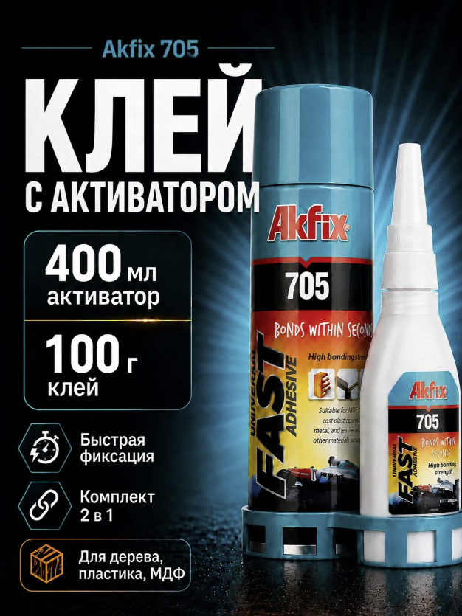  https://www.ozon.ru/product/kley-dvuhkomponentnyy-akfix-705-400-ml-3497426637/ | Прикреплять розетки, ИК на виллах, для монтажа  (кол-во на складах ИТ = 0) | 15 | Да
2 | Оптические патчкорды для сетевого оборудования | Штука | Волоконно-оптический патч-корд ExeGate FC-D-503-LC-LC-1M-LSZH Шнур ВО MM 50 125 OM3, LC UPC-LC UPC, Duplex, LSZH, 1м 295128  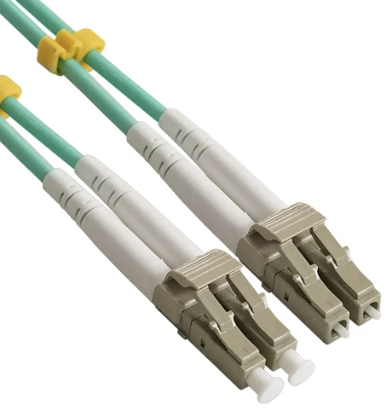  https://www.vseinstrumenti.ru/product/volokonno-opticheskij-patch-kord-exegate-fc-d-503-lc-lc-1m-lszh-shnur-vo-mm-50-125-om3-lc-upc-lc-upc-duplex-lszh-1m-295128-11850683/ | Запас расходников для аварийных работ на ВОЛС  для разварки оптических волокон в 1 кабеле 48 жил;  требуются именно такие коннекторы  (кол-во на складах ИТ = 0) | 100 | Нет
3 | Гильза для оптоволокна КДЗС | Упак. 100 шт. | Гильза для оптоволокна КДЗС 60мм, 100шт  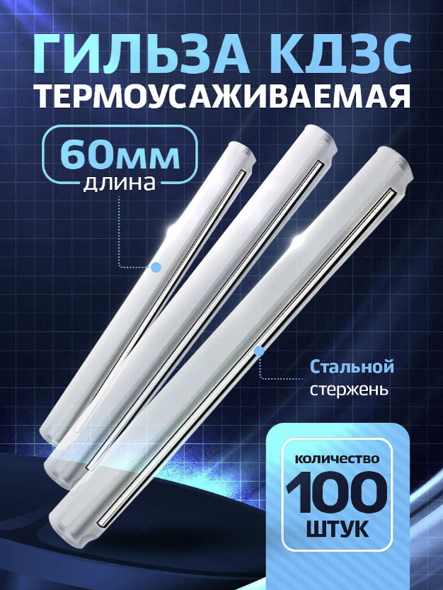  https://www.ozon.ru/product/gilza-dlya-optovolokna-kdzs-60mm-100sht-1418516545/ | Запас расходников для аварийных работ на ВОЛС  Для разварки оптических волокон в 1 кабеле 48 жил;  требуются именно такие коннекторы  (кол-во на складах ИТ = 0) | 5 упак (5 шт) | Нет
4 | Изопропиловый спирт для очистки оптики | л | Изопропиловый спирт 99.9%, 1 л  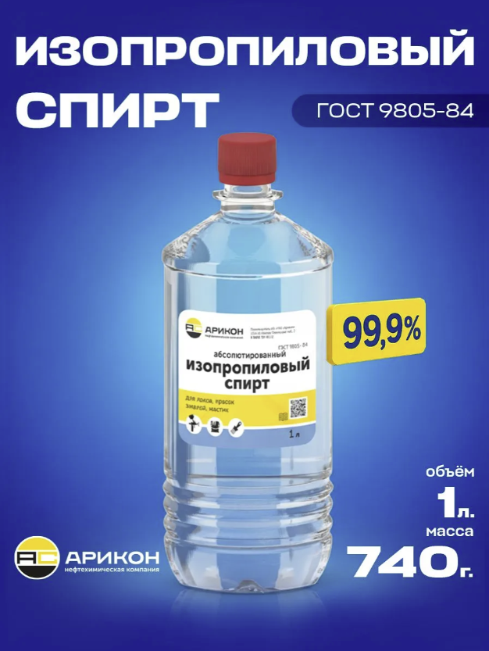  https://www.ozon.ru/product/izopropilovyy-spirt-99-9-1-l-ochistitel-dlya-optiki-i-elektroniki-antiseptik-2937081631 | Запас расходников для аварийных работ на ВОЛС  для зачистки волокон от гидрофоба  (кол-во на складах ИТ = 0) | 2 | Да
5 | Салфетки Kim-Wipes, безворсовые | Упак. 280 шт. | Салфетки Kim-Wipes, безворсовые (280 шт. в упаковке)    https://ssd.ru/product/salfetki-kim-wipes-bezvorsovye-280-sht-v-upakovke/ | Запас расходников для аварийных работ на ВОЛС  для зачистки волокон он гидрофоба  (кол-во на складах ИТ = 0) | 5 упак | Да
6 | Шнур ШОС-SM | Штука | Шнур ШОС-SM/0.9 мм-SC/UPC-p/t -1.0 м  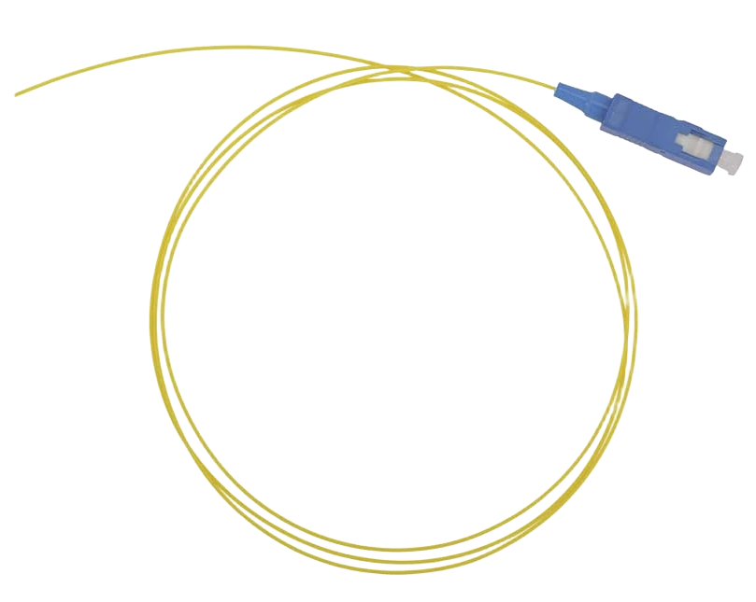  https://ssd.ru/product/shnur-shos-sm-0-9-mm-sc-upc-p-t-1-0-m-/ | Запас расходников для аварийных работ на ВОЛС  для разварки оптических волокон в 1 кабеле 48 жил;  требуются именно такие шнуры  (кол-во на складах ИТ = 0) | 100 | Нет
7 | Шнур ШОС-SM | Штука | Шнур ШОС-SM/0.9 мм-FC/UPC-p/t -1.0 м  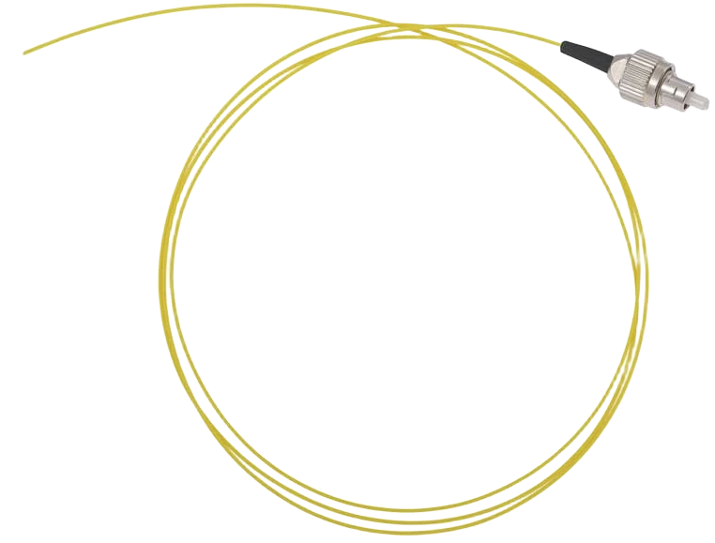  https://ssd.ru/product/shnur-shos-sm-0-9-mm-fc-upc-p-t-1-0-m-/ | Запас расходников для аварийных работ на ВОЛС  для разварки оптических волокон в 1 кабеле 48 жил;  требуются именно такие шнуры  (кол-во на складах ИТ = 0) | 100 | Нет
8 | Муфта Оптическая ВОЛС | Штука | Муфта МТОК-ЛА9/64-1КН6445-К ССД  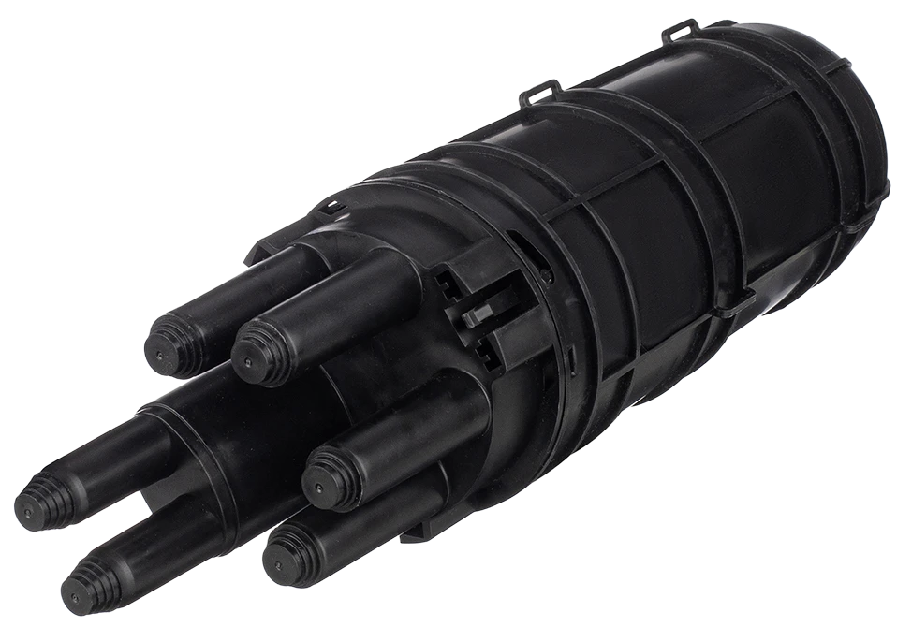  https://ssd.ru/product/mufta-mtok-la9-64-1kn6445-k-ssd/ | Запас расходников для аварийных работ на ВОЛС  Для установки доп УС  (кол-во на складах ИТ = 0) | 3 | Нет
9 | Адаптер FC/UPC | Штука | Адаптер (розетка) FC/UPC SM D-типа  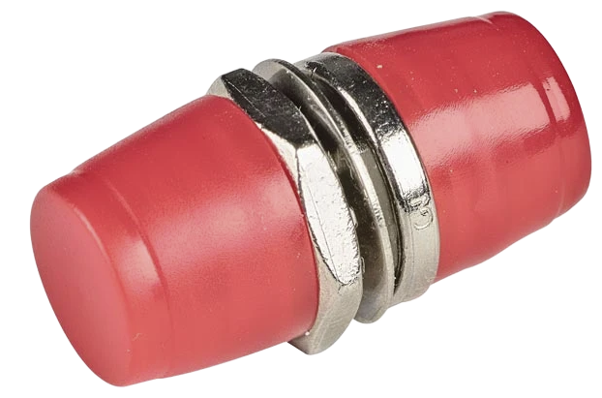  https://ssd.ru/product/adapter-rozetka-fc-upc-sm-d-tipa/ | Запас расходников для аварийных работ на ВОЛС  Для разварки оптических волокон в 1 кабеле 48 жил  (кол-во на складах ИТ = 0) | 20 | Нет
10 | Комплект для ввода ОК в муфты | Штука | Комплект для ввода ОК в муфты МОГ-У, Т, МТОК Г3, Г4,Л6,Л7 ССД  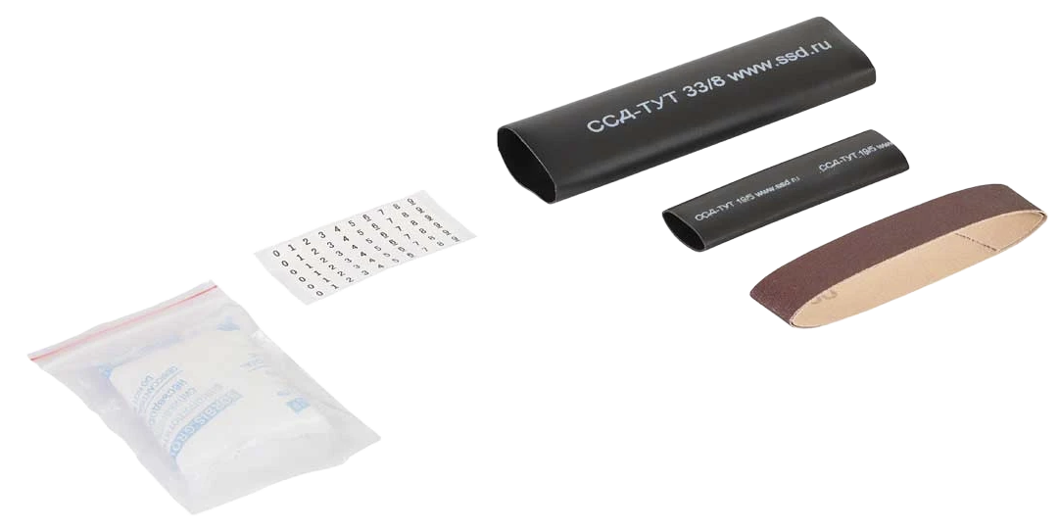  https://ssd.ru/product/komplekt-dlya-vvoda-ok-v-mufty-mog-u-t-mtok-g3-g4-l6-l7/ | Запас расходников для аварийных работ на ВОЛС  Для разварки оптических волокон в 1 кабеле 48 жил  (кол-во на складах ИТ = 0) | 12 | Нет
11 | Розетка оптическая, адаптер для оптического кросса SC/UPC | Упак. 10 шт | Розетка оптическая, адаптер для кросса LC/UPC Duplex, комплект 10шт    https://www.ozon.ru/product/rozetka-opticheskaya-adapter-dlya-krossa-lc-upc-duplex-komplekt-10sht-3556531355/ | Запас расходников для аварийных работ на ВОЛС  для разварки оптических волокон в 1 кабеле 48 жил;  требуются именно такие розетки  (кол-во на складах ИТ = 0) | 15 упак. (150 шт) | Нет
12 | Розетка оптическая, адаптер для оптического кросса SC/UPC | Упак. 4 шт | Розетка оптическая, адаптер для оптического кросса SC/UPC SM simplex, 4 шт  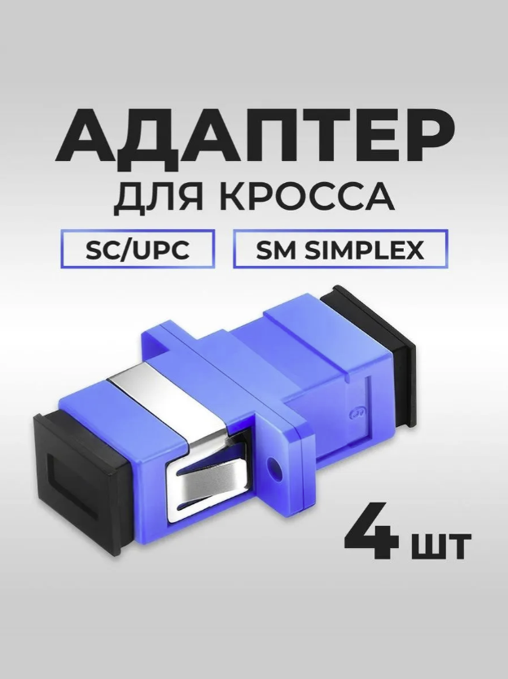  https://www.ozon.ru/product/rozetka-opticheskaya-adapter-dlya-opticheskogo-krossa-sc-upc-sm-simplex-4-sht-1419233700/ | Запас расходников для аварийных работ на ВОЛС  для разварки оптических волокон в 1 кабеле 48 жил;  требуются именно такие розетки  (кол-во на складах ИТ = 0) | 38 упак. (152 шт) | Нет
13 | Кросс оптический настенный | Штука | Кросс оптический настенный малогабаритный КРН-8 SC/LC Duplex  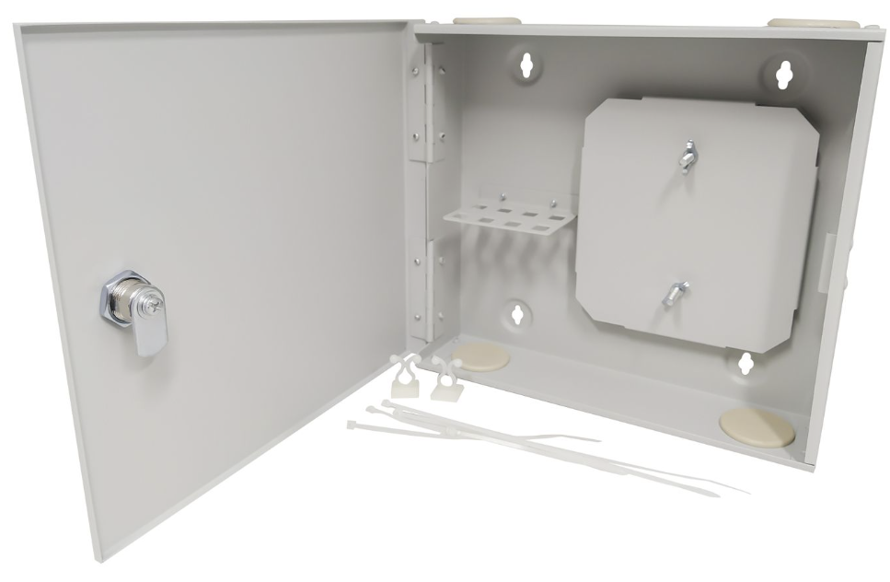  https://fibertool.ru/catalog/pasive/krn/krn_8_sc_lc_duplex_kross_opticheskiy_nastennyy_malogabaritnyy/ | Запас расходников для аварийных работ на ВОЛС  Для установки доп УС  (кол-во на складах ИТ = 0) | 5 | Нет
14 | Оптический монтажный шнур многомод | Штука | 42B-40-LC-03  Оптический монтажный шнур (pigtail) 50/125, OM4, LC, 3 метра, оконцован с двух сторон  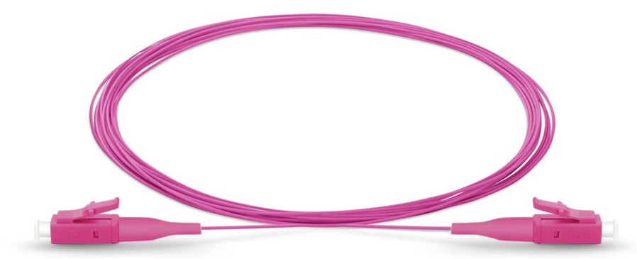  https://eurolan.ru/products/377/4077/ | Запас расходников для аварийных работ на ВОЛС  для разварки оптических волокон в 1 кабеле 48 жил;  требуются именно такие шнуры  (кол-во на складах ИТ = 0) | 50 | Нет
15 | Оптический коммутационный шнур дуплексны | Штука | 41F-S2-SC-LC-02  Оптический коммутационный шнур дуплексный, OS2, 2х9/125, SC-LC, 2 м  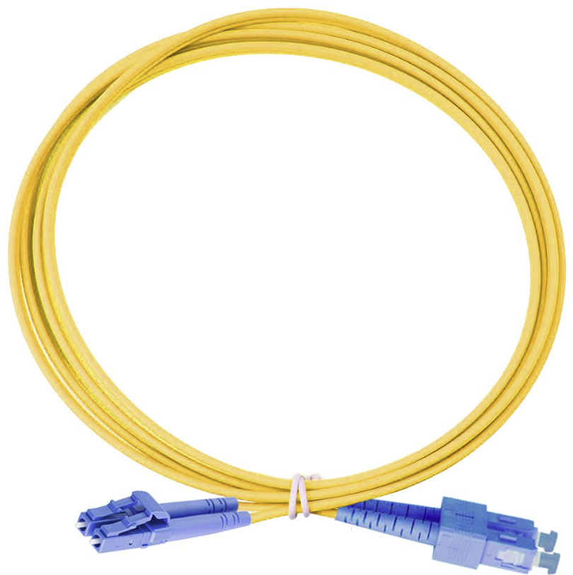  https://eurolan.ru/products/371/331/ | Запас расходников для аварийных работ на ВОЛС  для разварки оптических волокон в 1 кабеле 48 жил;  требуются именно такие шнуры  (кол-во на складах ИТ = 0) | 50 | Нет
16 | Термоусадка для проводов в кейсе | Упак | Термоусадка для проводов в кейсе  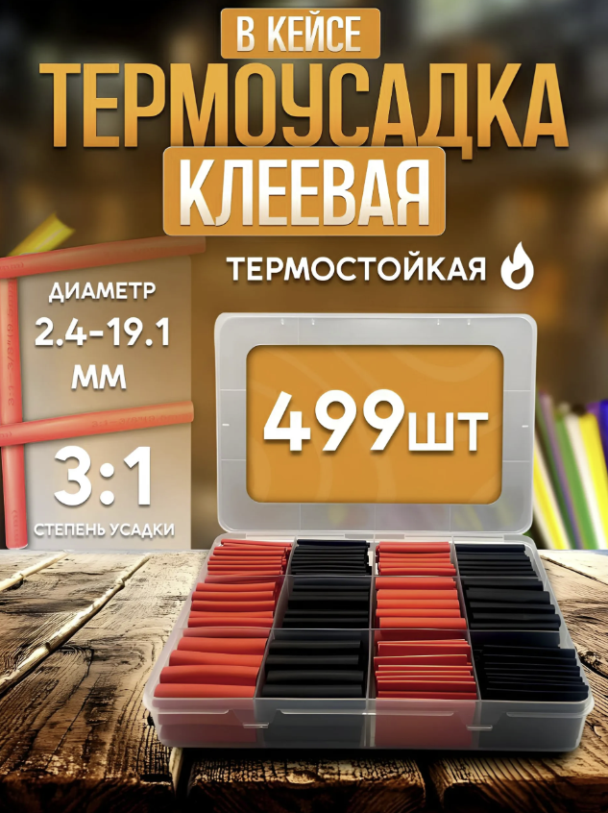  https://www.ozon.ru/product/termousadka-dlya-provodov-kleevaya-v-keyse-1946565701/ | Для ремонта обородувания  (кол-во на складах ИТ = 0) | 1 упак (499 шт) | Да

Обоснование целесообразности закупки
Для обеспечения бесперебойной работы отдела технической поддержки ИТ и минимизации простоев требуется закупка оборудования и расходных материалов.
Цели закупки:
- поддержание стабильной работы IT-систем;
- повышение производительности;
- снижение рисков простоя.
В перечень необходимого оборудования входят:
- мышки для оснащения рабочих мест сотрудников;
- телефоны для номерного фонда, вилл и стоек;
- коммутаторы для организации интернет-сети на мероприятиях.
Выбранные модели телефонов и коммутаторов уже используются в компании и подтвердили совместимость с инфраструктурой. При рассмотрении альтернатив необходимо проводить пилотное тестирование одного устройства. Для упрощения поддержки и соблюдения корпоративного стиля рекомендуется унификация оборудования.
Дополнительно закупаются расходные материалы для мелкого ремонта компьютерной техники и аварийных работ на ВОЛС.

Место доставки, сроки и порядок поставки товара
Место доставки товара: Крым, г. Ялта, с. Оползневое, ул. Генерала Острякова, д. 9.
Срок поставки на весь перечень Товаров, указанный в Таблице 1 не должен превышать 40 календарных дней с момента заключения договора. Срок поставки Товаров включает в себя срок их доставки до склада Покупателя.

Общие сведения
Поставляемая продукция должна полностью соответствовать требованиям, указанным в Техническом задании. Поставляемый Товар должен быть новым товаром. Качество товара должно соответствовать требованиям, установленным действующим законодательством Российской Федерации.

Требования к упаковке и маркировке
Товар должен доставляться в упаковке, принятой для данного вида продукции. Упаковка должна обеспечить полную сохранность от всякого рода повреждений при перевозке, выполняемой в соответствии с нормами, установленными изготовителем. Маркировка должна содержать информацию о наименовании Товара, весе/объеме, сроке изготовления и сроке годности (если применимо), а также иную информацию, предусмотренную для данного вида продукции.

Требования к гарантии и гарантийному сроку товара.
Гарантийный срок эксплуатации на товар составляет 12 месяцев и начинает исчисляться со дня подписания Заказчиком товаросопроводительных документов по форме Торг-12/ УПД. Если производителем Товара установлены стандартные гарантийные сроки, превышающие запрашиваемый гарантийный срок на Товар, то гарантийный срок на Товар устанавливается продолжительностью не менее срока, установленного производителем Товара.

Требования по соответствию товаров определенным стандартам.
Все поставляемые товары должны быть экологически безопасными, новыми, соответствовать требованиям нормативно-технических документов для данного вида продукции и иметь необходимые паспорта и сертификаты качества (в случае, если они подлежат обязательной сертификации).

Порядок расчётов
Цена Товара включает: стоимость доставки Товара по адресу Покупателя (при доставке учесть высоту зоны выгрузки (рампы) 97 см.), в том числе стоимость погрузки, перевозки, разгрузки, упаковки, маркировки, оформления сопроводительной документации, хранения, таможенные экспортные и импортные пошлины, все налоги, сборы, установленные законодательством РФ, действующие на момент поставки. А также любые иные расходы Поставщика, связанные с надлежащим исполнением обязательств по поставке. Расчеты осуществляются по безналичной форме в рублях РФ.

Требования к поставщику
Отсутствие фактов ненадлежащего исполнения договоров между Поставщиком и ООО «МРИЯ», ООО «МРИЯ.ПРО» и ООО «МРИЯ ГАСТРО» за 2 года, предшествовавших закупке.

